**ĐẠI HỌC QUỐC GIA THÀNH PHỐ HỒ CHÍ MINH**

**TRƯỜNG ĐẠI HỌC CÔNG NGHỆ THÔNG TIN**

**KHOA MẠNG MÁY TÍNH VÀ TRUYỀN THÔNG**



**MÔN HỌC CƠ SỞ DỮ LIỆU**

**LAB 4**

GVHD: Trần Vĩnh Khiêm

Nhóm thực hiện: Phạm Lê Đăng Kha - 23520669

🙡🙢 Tp. Hồ Chí Minh, 11/2024 🙠🙣

**NHẬN XÉT CỦA GIÁO VIÊN HƯỚNG DẪN**

*……., ngày……...tháng……năm 2024*

**Người nhận xét**

*(Ký tên và ghi rõ họ tên****)***

**MỤC LỤC**

1. TH_CSDL_Buoi4.pdf 4

1.1 Bài tập 1 + 3 4

1.2 Bài tập 2 + 4 6

2. BTVN: Lab4.sql 9

*3.* LINK GITHUB*:* 11

**NỘI DUNG BÀI LÀM**

# TH_CSDL_Buoi4.pdf

**NỘI DUNG BÀI LÀM**:

## Bài tập 1

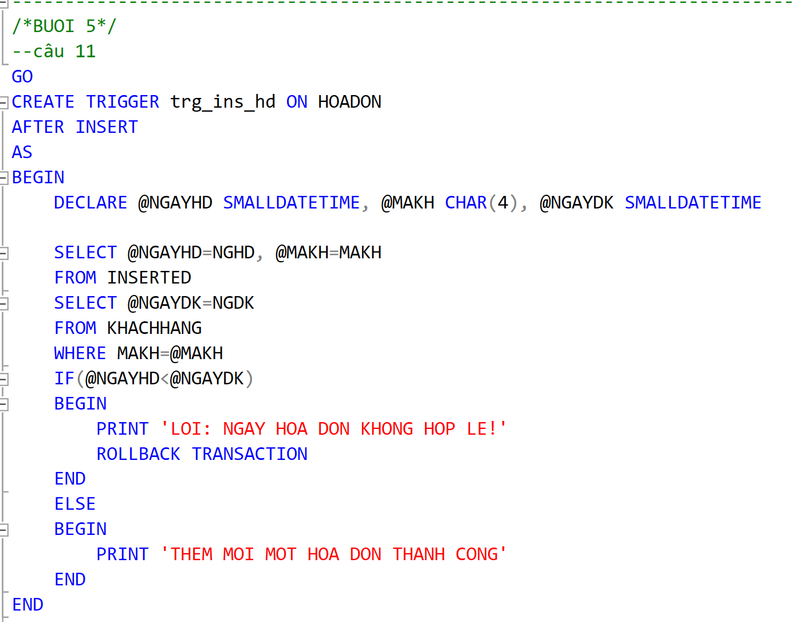

Hình . Bài tập 1

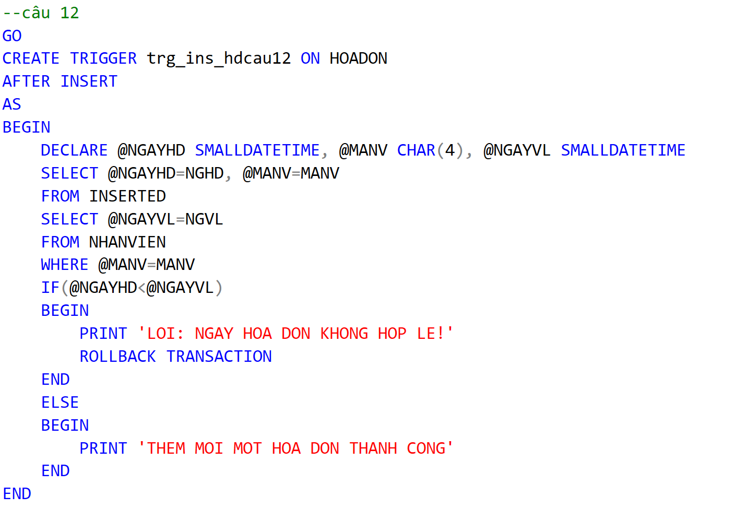

Hình 2. Bài tập 1

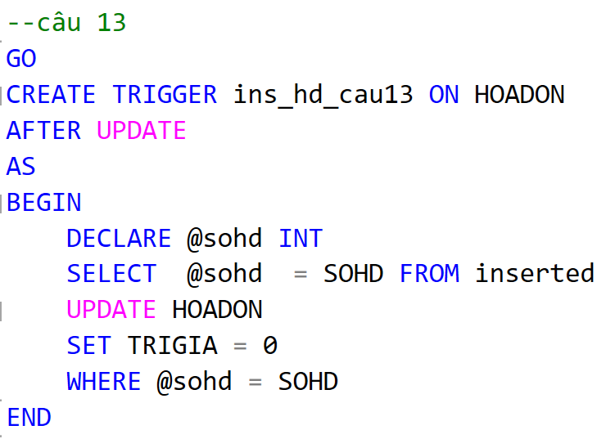

Hình 3. Bài tập 1

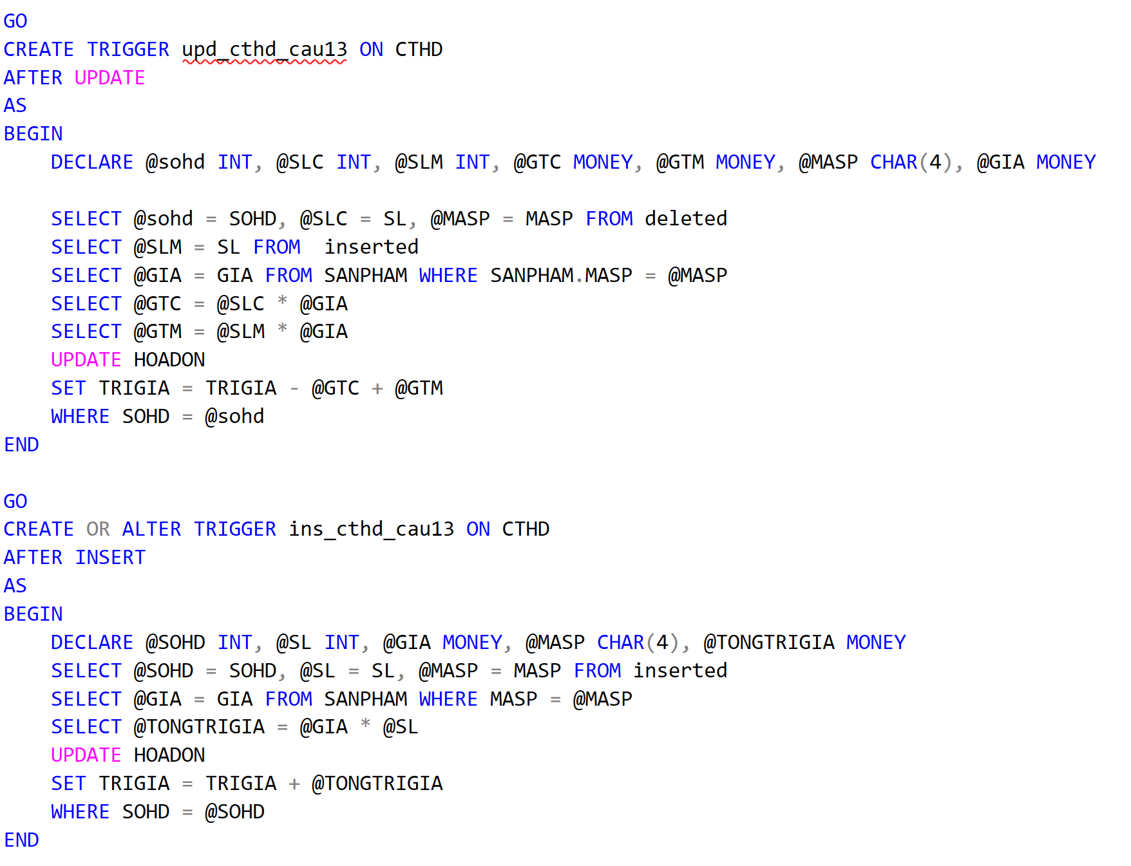

Hình 4. Bài tập 1

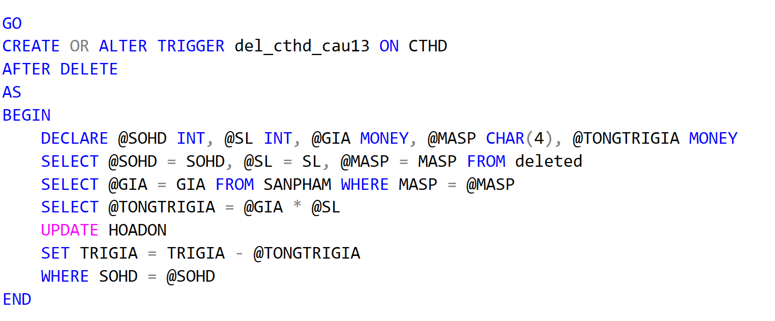

Hình 5. Bài tập 1

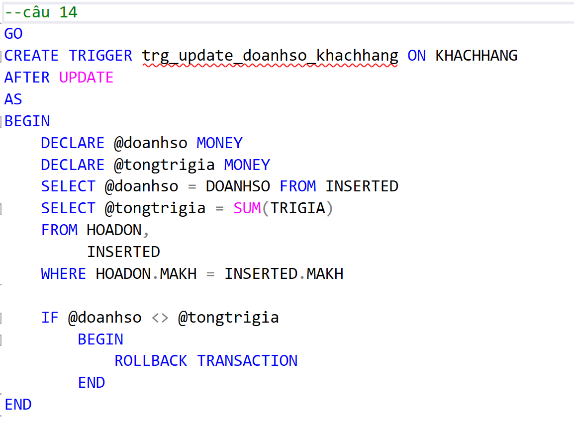

Hình 6. Bài tập 1

## Bài tập 2

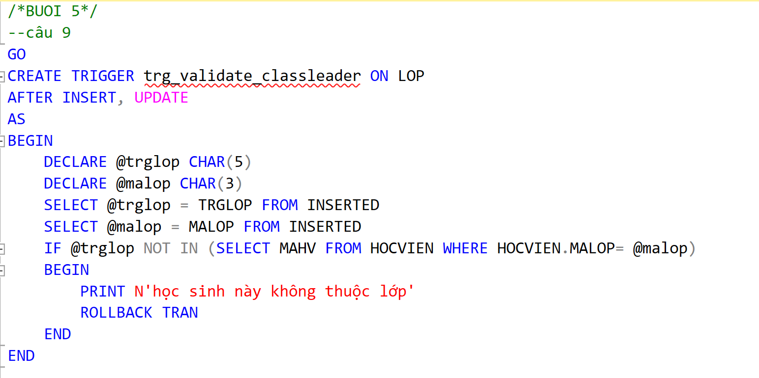

Hình 7. Bài tập 2

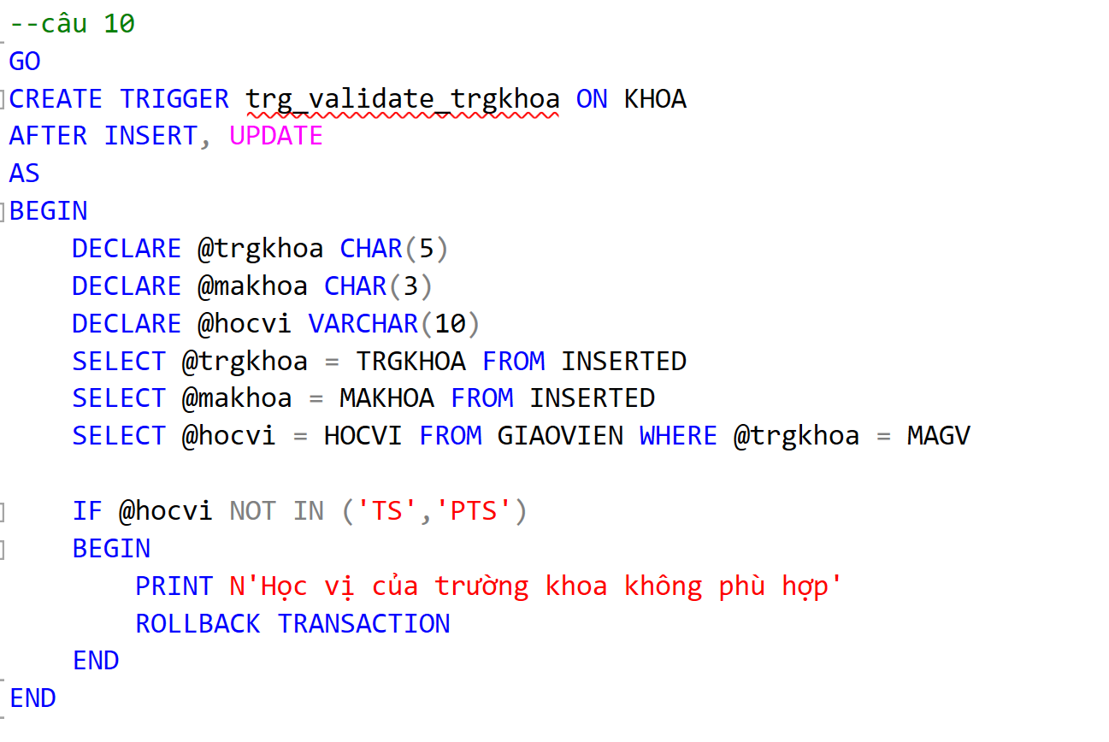

Hình 8. Bài tập 2

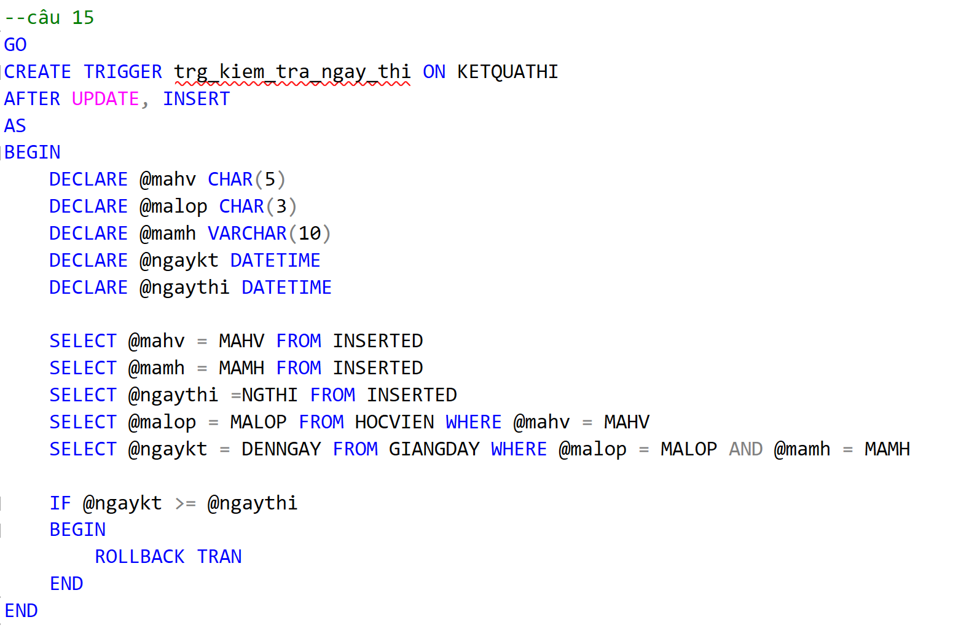

Hình 9. Bài tập 2

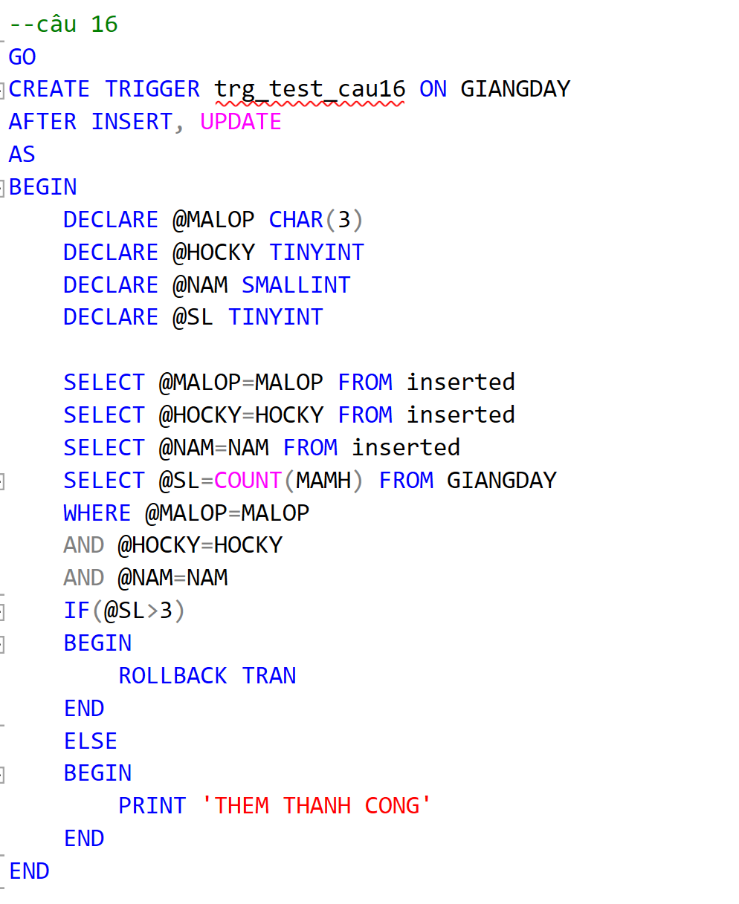

Hình 10. Bài tập 2

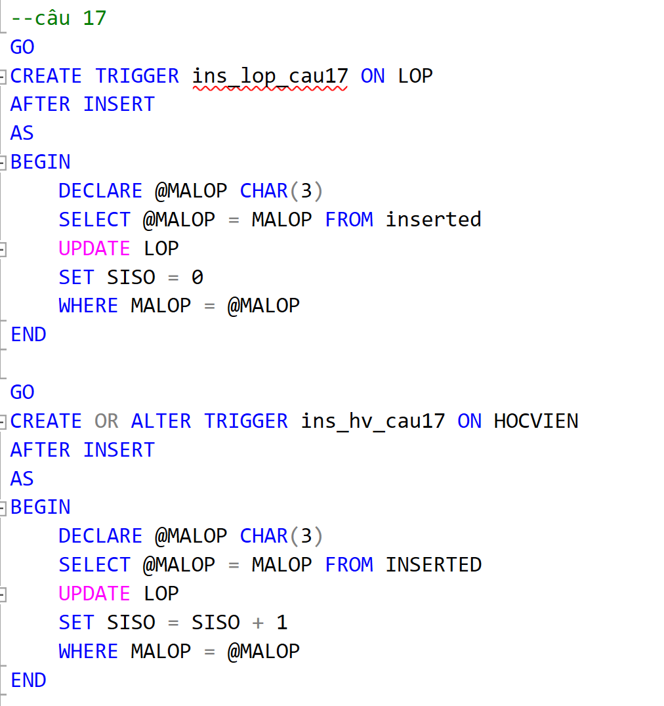

Hình 11. Bài tập 2

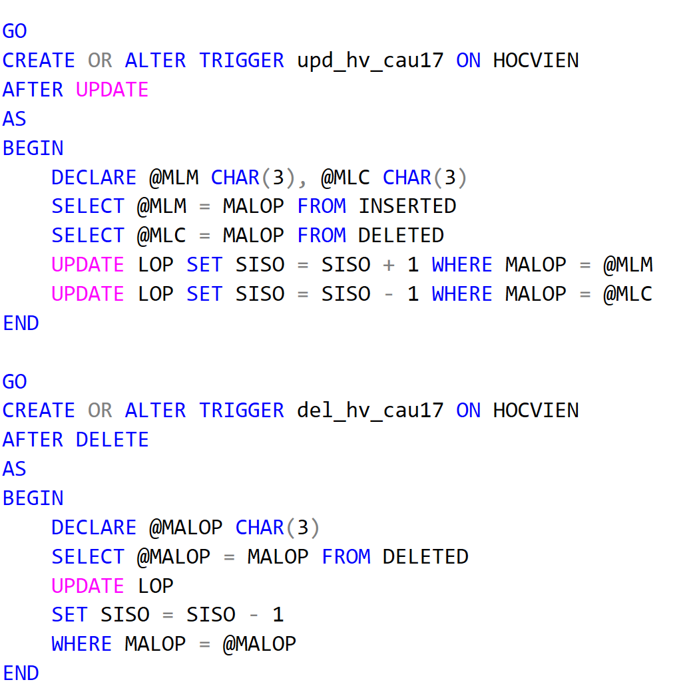

Hình 12. Bài tập 2

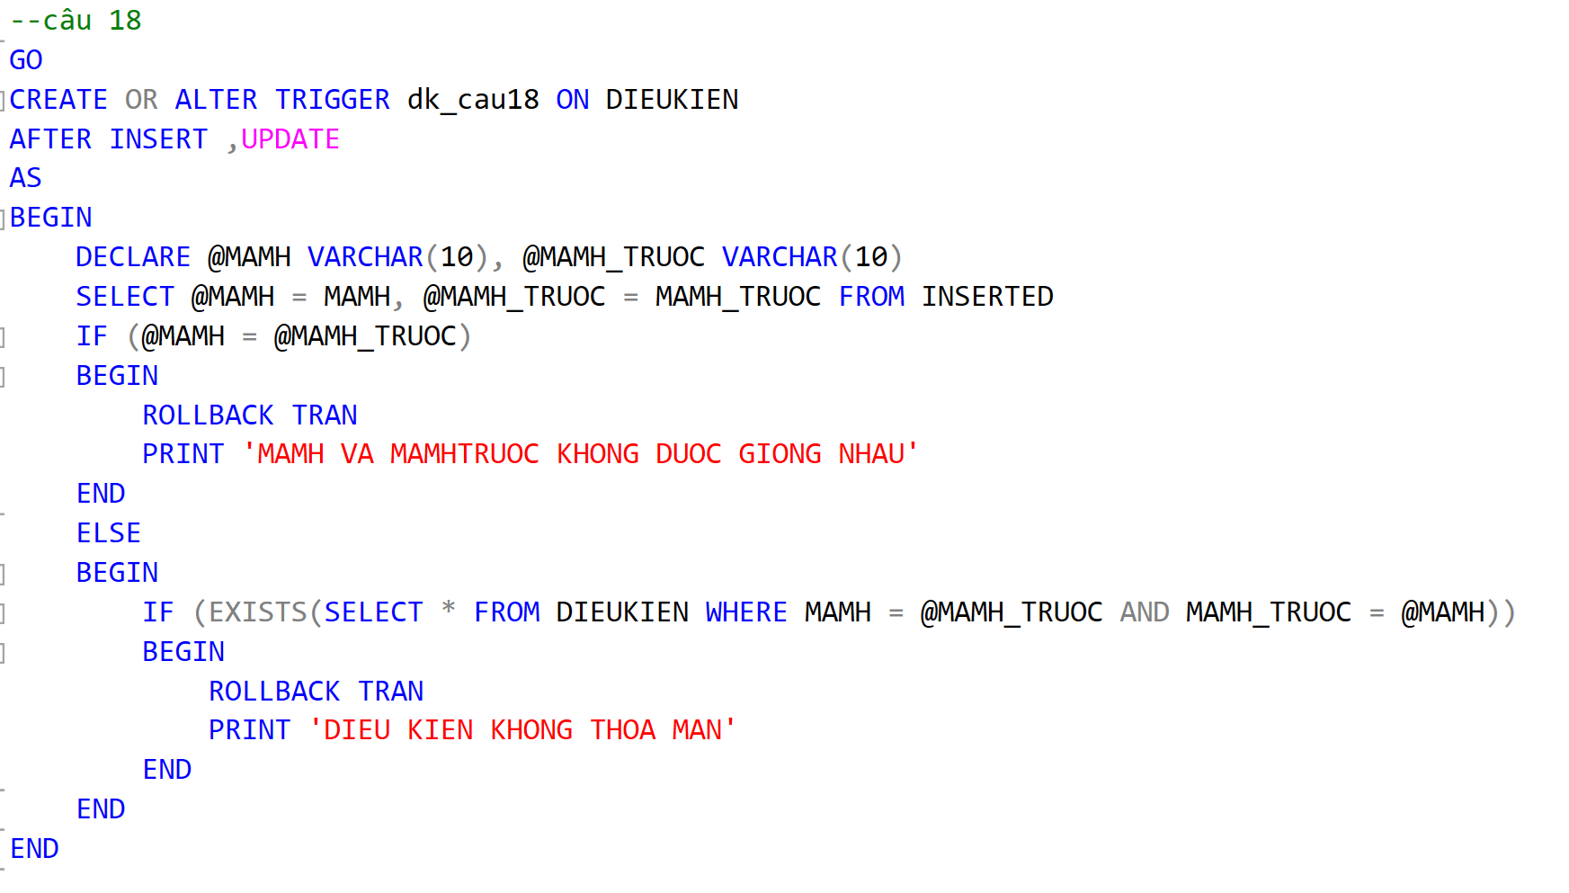

Hình 13. Bài tập 2

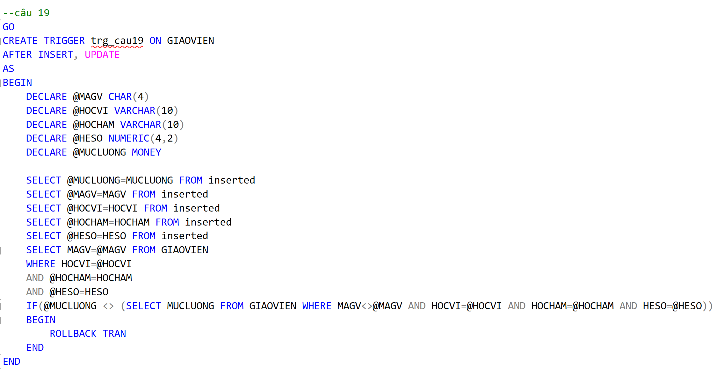

Hình 14. Bài tập 2

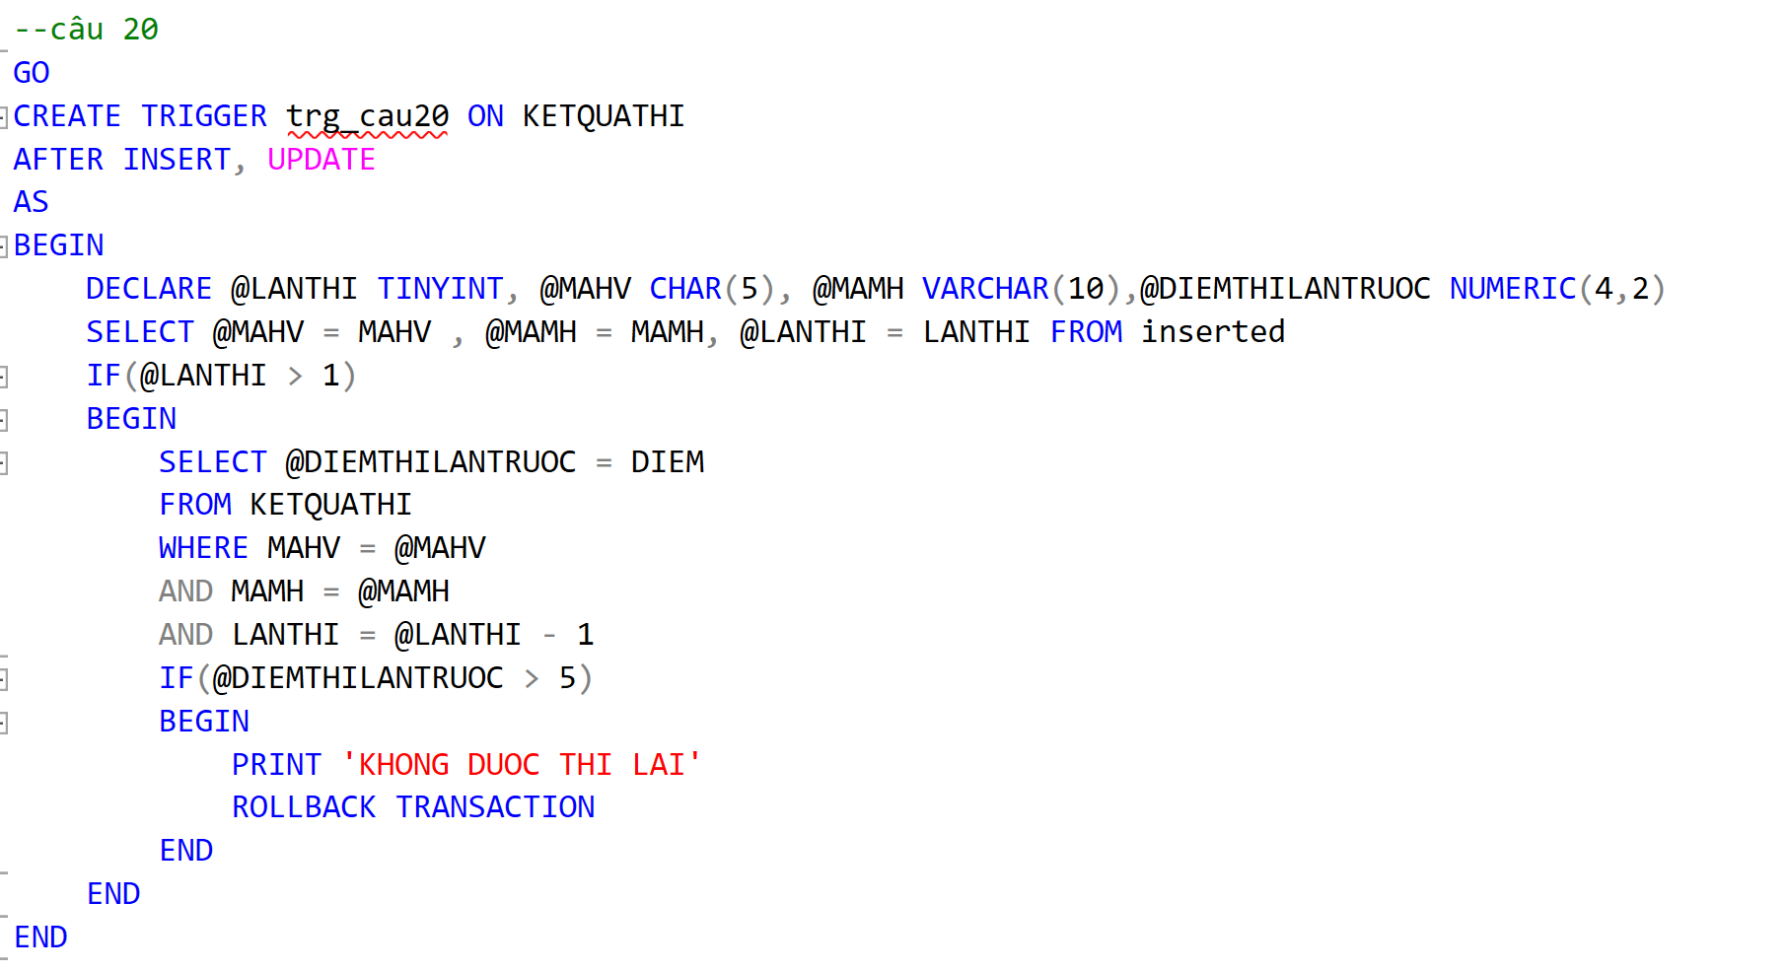

Hình 15. Bài tập 2

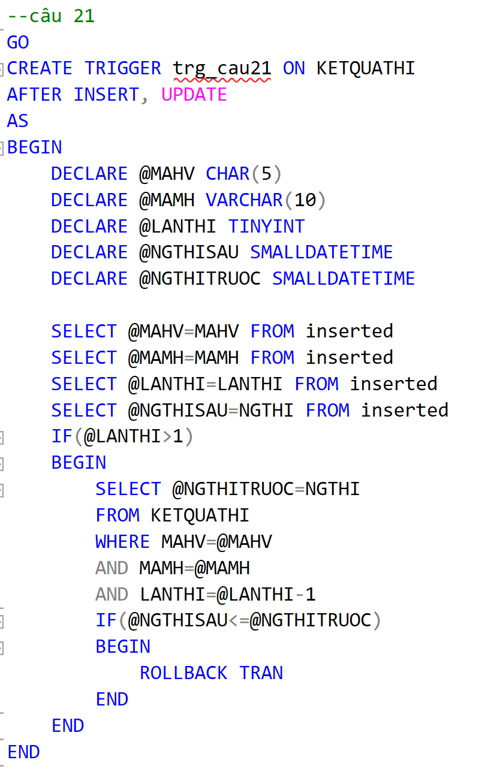

Hình 16. Bài tập 2

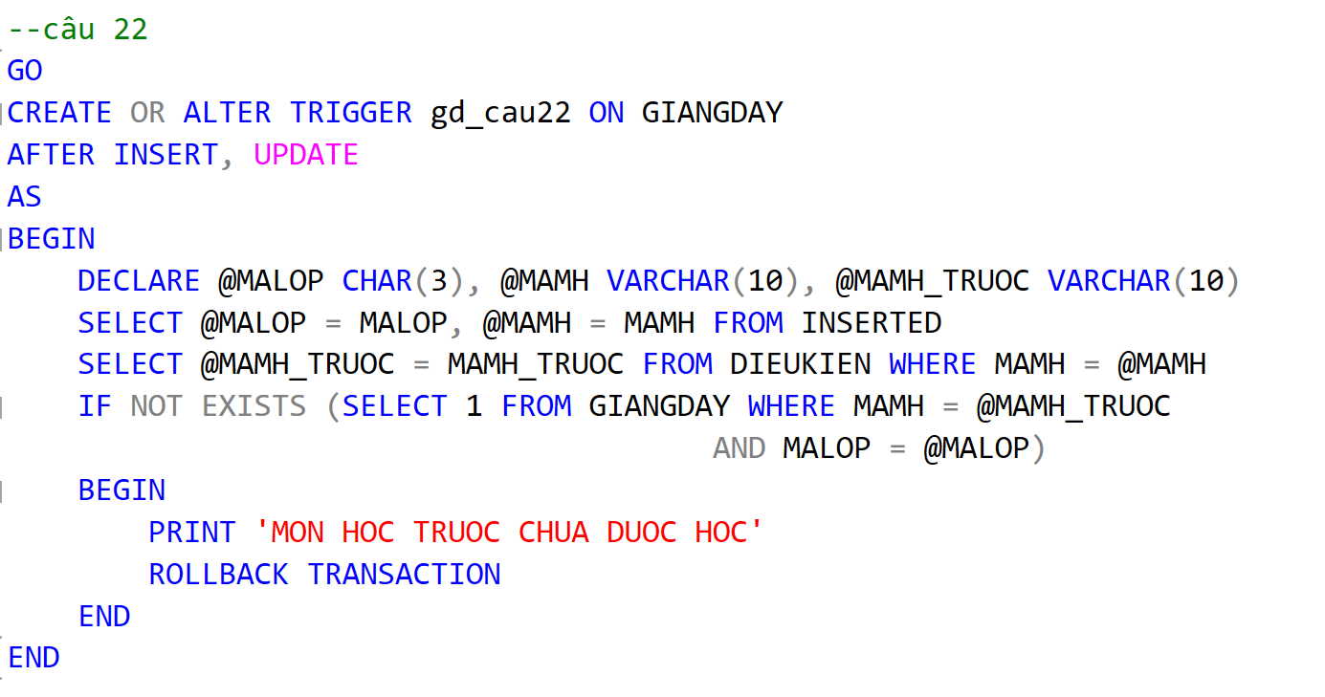

Hình 17. Bài tập 2

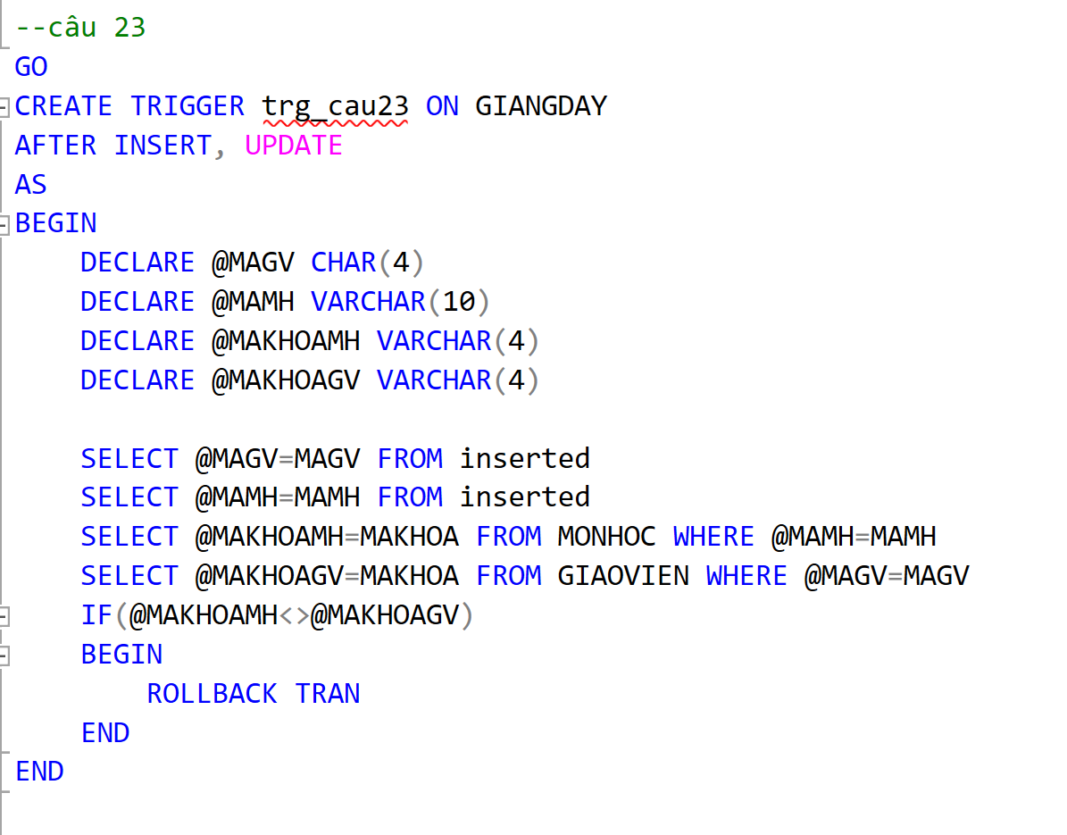

Hình 18. Bài tập 2

# BTVN: Lab4.sql

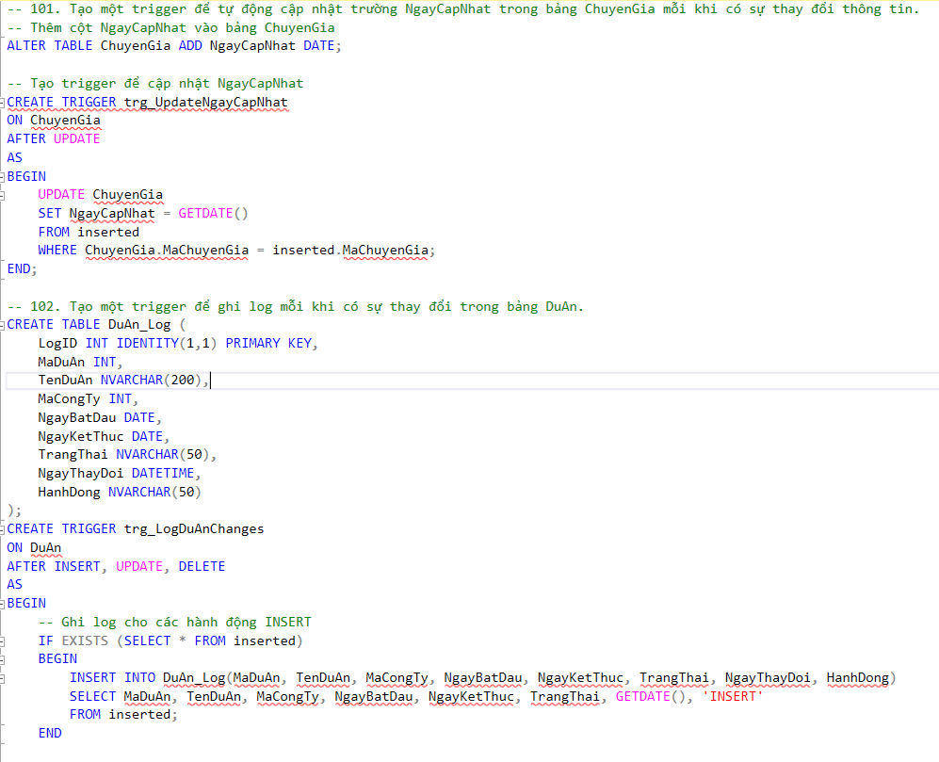

Hình 13. Bài tập lab4

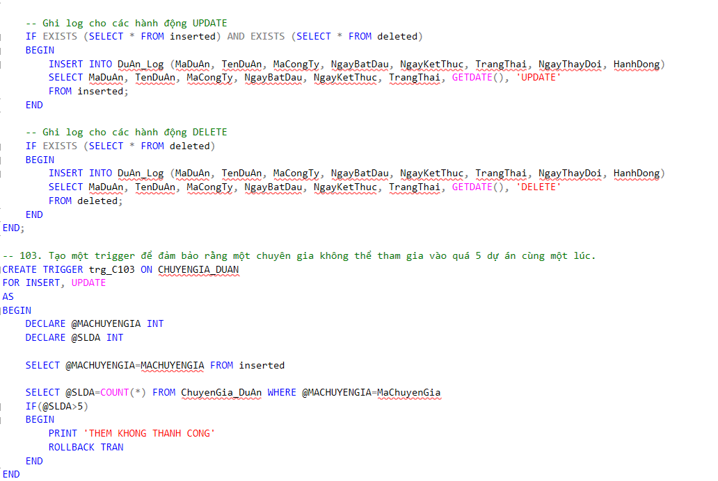

Hình 14. Bài tập lab4

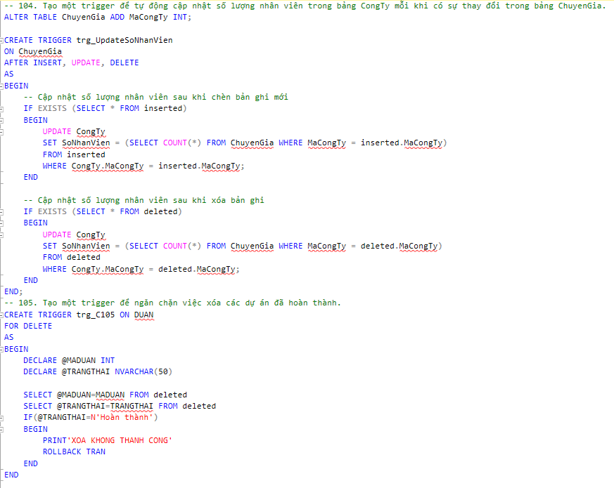

Hình 15. Bài tập lab4

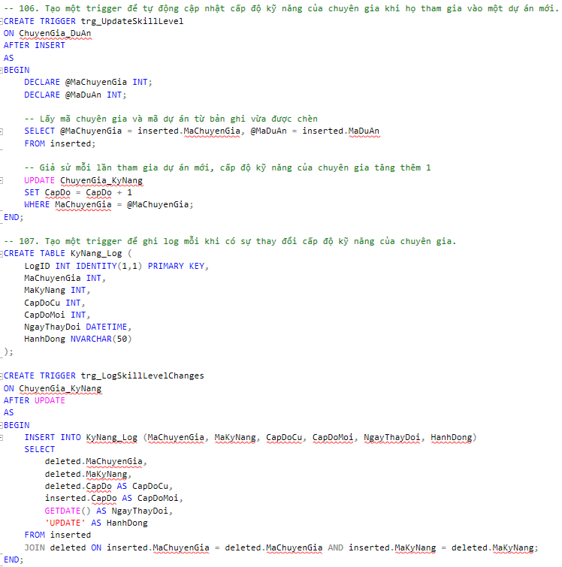

Hình 16. Bài tập lab4

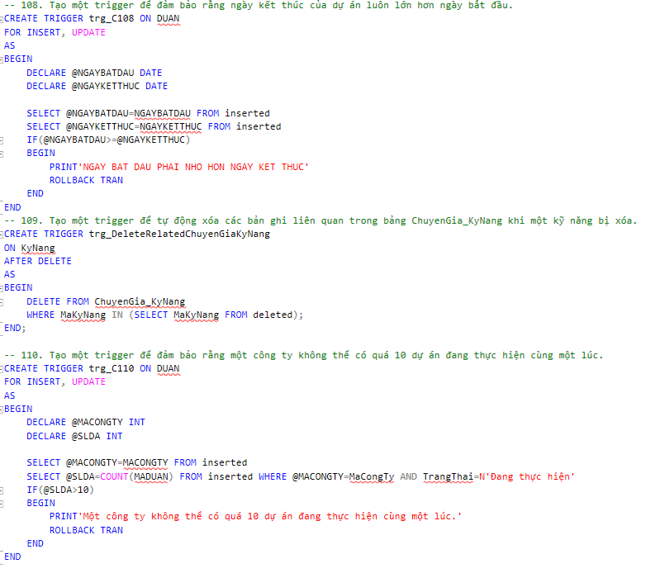

# LINK GITHUB:

Đường dẫn tới github: [Tại đây](https://github.com/Dankkar/database)